Дәріс 13. Орман ресурстарын есепке алатын геоақпараттық жүйе – «Орман Қоры»

Дәріс жоспары
1. Кіріспе: Орман ресурстарының маңызы
2. Дәстүрлі әдістердің шектеулері және мәселелер
3. Орман шаруашылығында ГАЖ және ЖҚЗ-дың рөлі
4. «Орман Қоры» ГАЖ-ның құрылымы және мақсаты
5. ГАЖ-дың негізгі функционалдық міндеттері
6. Бағдарламалық және ақпараттық қамтамасыз ету

Орман ресурстары кез келген елдің экологиялық, экономикалық және әлеуметтік функцияларды атқаратын өмірлік маңызды ұлттық байлығы болып табылады. Салыстырмалы түрде төмен ормандылығы бар (шамамен 5%) Қазақстан үшін ормандарды сақтау, ұтымды пайдалану және қалпына келтіру мәселесі ерекше өзекті болып табылады. Ормандар экожүйелерді тұрақтандыруда, биоәртүрлілікті қамтамасыз етуде, су балансы мен климатты реттеуде шешуші рөл атқарады.
Цифрлық трансформация заманында қағазбеттіқұжаттамаға және мерзімді жерүстілік тексерулерге негізделген орман шаруашылығының дәстүрлі әдістері өз тиімсіздігін көрсетуде. Бұл әдістер ресурсқа құмар, деректердің қажетті жылдамдығы мен дәлдігін жиі қамтамасыз ете алмайды, нәтижесінде заңсыз орман кесушілік сияқты орман заңнамасын бұзушылықтарға жол ашылып, орман өрттері мен зиянкестерге қарсы күресті қиындатады. Бұл мәселелерді шешу Жерді қашықтықтан зондтау (ЖҚЗ) деректерін, жердегі бақылаулар мен аналитикалық құралдарды біріктіретін кешенді геоақпараттық жүйелерді (ГАЖ) енгізу болып табылады.
«Орман Қоры» – Қазақстанның орман шаруашылығын цифрландыру үшін құрылған орталықтандырылған автоматтандырылған ақпараттық жүйе. Бұл «Цифрлық Қазақстан» мемлекеттік бағдарламасы аясындағы негізгі құрал.
Орман ресурстарын есепке алатын геоақпараттық жүйе бірнеше жыл бұрын құрыла бастады. Оны әзірлеудің мақсаты – орман шаруашылығын басқарудың геоақпараттық жүйесін (ГАЖ) құру және енгізу.
Ол мыналарды қамтамасыз етуі керек:
• орман құрылысы объектісі бойынша біріктірілген деректер базасын құру;
• ормандық тақырыптық карталарының барлық түрлерін сандық форматта алу;
• жаңа деректерді енгізу және ағымдағы өзгерістерді бақылау;
• мемлекеттік, статистикалық және салалық есептілік құру;
• орман қорының жылдық есебін жүргізу;
• талдау және шешім қабылдау үшін жаңартылған ақпарат алу;
• анықтамалық-ақпараттық қызмет көрсету;
• қағаз носительдеріндегі құжат айналымын азайту;
• орман шаруашылығы, орман қалпына келтіру және өртке қарсы шараларды өзекті деректер негізінде ағымдық жоспарлауды жүзеге асыру;
• орман кесу учаскелерін бөлу және жобалау, орман кесу учаскелерін материалдық-ақшалай бағалау, орман кесу талондарын алу;
• орман мониторингі және мемлекеттік бақылау мақсаттарына арналған мәселелерді шешу.
Жүйенің негізгі мақсаты – орман шаруашылығы кәсіпорындары мен орман алқаптары контекстінде орман қоры туралы жиынтық деректерді, кәсіпорындар (орман шаруашылығы кәсіпорындары, орман учаскелері) үшін орман қорын және мемлекеттік орман кадастрын мемлекеттік тіркеу нысандары туралы мәліметтерді, олардың әрқайсысы бойынша анықтамалық ақпаратты ұсыну болып табылады.
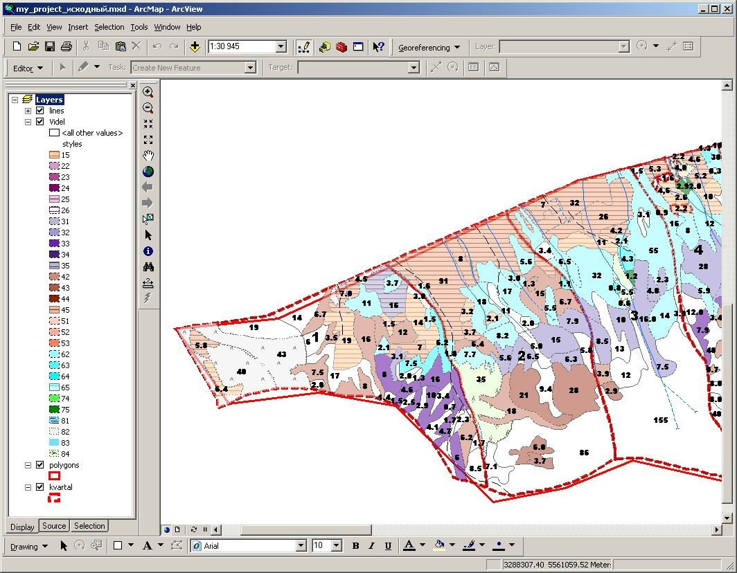
Қала маңындағы орман шаруашылығының бөлімшесі, ArcGIS ArcMap қосымшасындағы картографиялық бейнелеу.
Бұл ГАЖ келесі жұмыс бағыттарын автоматтандыруға арналған:
- орман орналастырудың жоспарлы-картографиялық материалдарын және басқа да орман карталарын цифрлық түрде жасау және оларды үстел үсті баспаханаларын пайдалана отырып, қажетті мөлшерде көбейту;
- орман орналастыру жобасында көзделген құжаттарды алу үшін деректерді өңдеу;
- орман шаруашылықтары мен басқа да әкімшілік басқару органдарының біржолғы сұраныстары бойынша материалдарды дайындау және басып шығару;
- нақты орман шаруашылықтары мен ормандарды басқарудың өңірлік органдары үшін орман таксациялық базалар бойынша сұраныстарды кеңістікте визуализациялау және белгіленген нысандар бойынша пайдаланушыларға құжаттар беру мүмкіндігімен біріктірілген деректер базасын дайындау.
Жүйе құрылатын салалық құжаттардың тізбесіне Орман Кодексі, қаулылар, бұйрықтар, нұсқаулықтар, әдістемелік ұсынымдар кіреді.
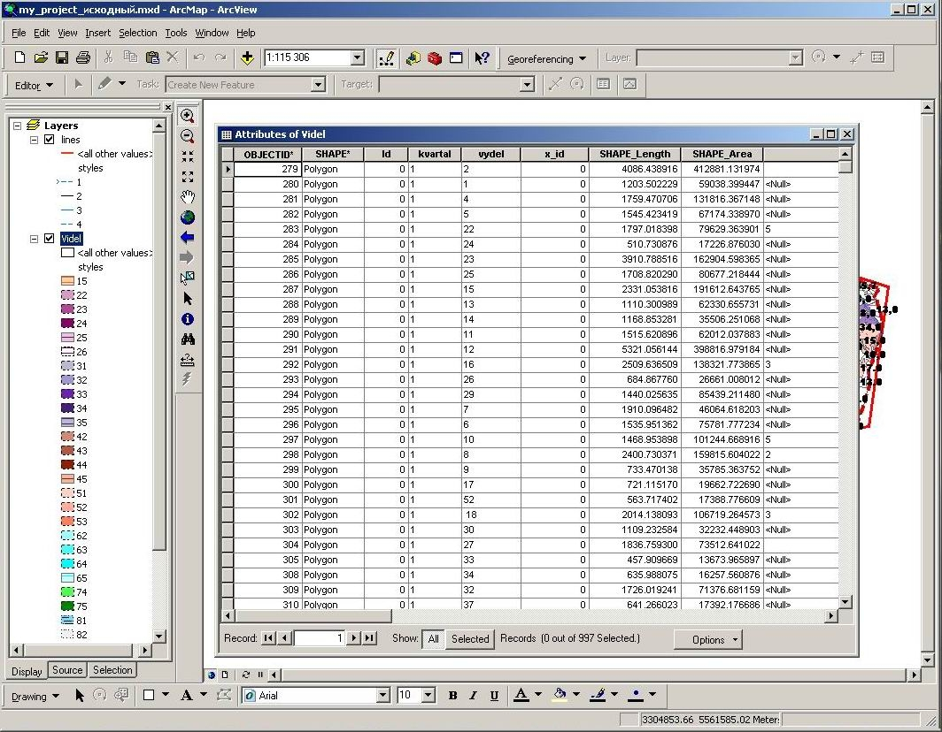
Орманшылық бөлімдері бойынша атрибуттық ақпарат.
Біздің жүйенің қолданыстағы аналогтардан басты артықшылығы-ол қолданыстағы құқықтық өріс шеңберіндегі республикалық ерекшеліктер мен қабылданған әдістемелерді ескере отырып құрылады.
Ақпараттық жүйені құру нәтижесінде алынған мәліметтер оны кәсіби бағалау және кейіннен шешім қабылдау үшін өңірлерде қалыптасып жатқан орман орналастыру саласындағы жағдайды объективті талдау үшін негіз болып табылады.
Жүйенің негізгі тұжырымдамалық көрсеткіштеріне оны сипаттайтын келесі аспектілерді жатқызуға болады:
- бұрын енгізілген ақпаратпен салыстыру арқылы енгізілетін ақпараттың қайталануын болдырмау және оның дұрыстығын арттыру;
- жүйенің аумақтық бөлінген компоненттері арасында жедел ақпарат алмасу мүмкіндігі;
- қарамағында орман есебі және орман кадастры объектілері бар органдар арасында автоматтандырылған ақпарат алмасуды қамтамасыз ету.
Осы автоматтандырылған ақпараттық жүйені құру және енгізу, сондай-ақ орман шаруашылығындағы басқару процестерін автоматтандыру үздіксіз орман орналастыруға көшуге мүмкіндік береді. Бұл 10 жылда бір рет жүргізілетін ормандарды мерзімді түгендеуді жергілікті түгендеу және орман шаруашылығын дамыту жобасын түзету арқылы деректерді үздіксіз жаңарту жүйесімен алмастырады. Мұндай жүйені енгізу орман шаруашылығының барлық мамандарын әр жыл мен ағымдағы кезеңдерге жаңартылған орман орналастыру ақпаратының кешенімен қамтамасыз етеді. Бұл өз кезегінде шығындарды азайтуға және нақты уақыт режимінде ақпараттың сенімділігін қамтамасыз етуге әкеледі.
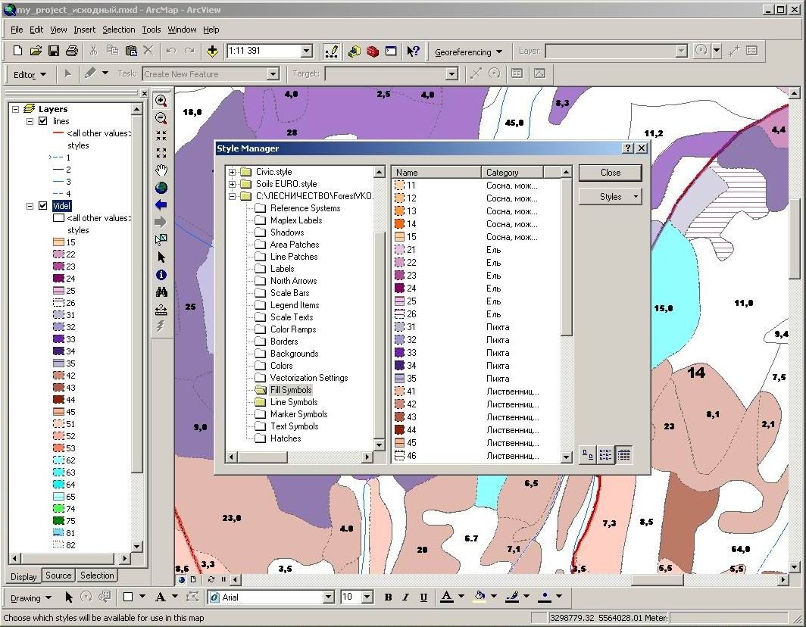
ArcGIS ArcMap қосымшасында жасалған орман стильдері.
- Мемлекеттік орман қоры бойынша бірыңғай ақпараттық деректер банкін құрудың жоғарыда сипатталған тұжырымдамасын таңдау кезінде мынадай міндеттер де шешілетін болады:
- Жедел шешім қабылдауға ықпал ететін жүйенің ақпараттық ресурстарына тұрақты және ыңғайлы қол жетімділікті қамтамасыз ету.
- Барлық құрылымдық блоктар бойынша ақпаратты тіркеу, есепке алу және жедел жаңарту.
- Әр түрлі мәселелер бойынша шешім қабылдау үшін есептер, анықтамалар және т.б. түрінде барлық қажетті ақпаратты алудың жеделдігін қамтамасыз ету.
- Пайдаланушылардың нормативтік-құқықтық актілерге сәйкес ақпаратқа қол жеткізуін қамтамасыз ету.
- Ақпараттық ресурстардың неғұрлым жоғары сапасын (технологияны өзгерту және арнайы бақылау құралдарын енгізу есебінен), олардың тұтастығын, сенімділігін, рұқсат етілмеген әрекеттерден қорғалуын қамтамасыз ету.Енгізу нәтижесінде: кеспеағаштарды бөлу, кеспеағаштарды материалдық ақшалай бағалау жөніндегі жұмыс; орман қорын пайдалануды бақылау; кеспеағаштарды есептеу; орман шаруашылығы іс-шараларының мониторингі айтарлықтай жеңілдетіледі.
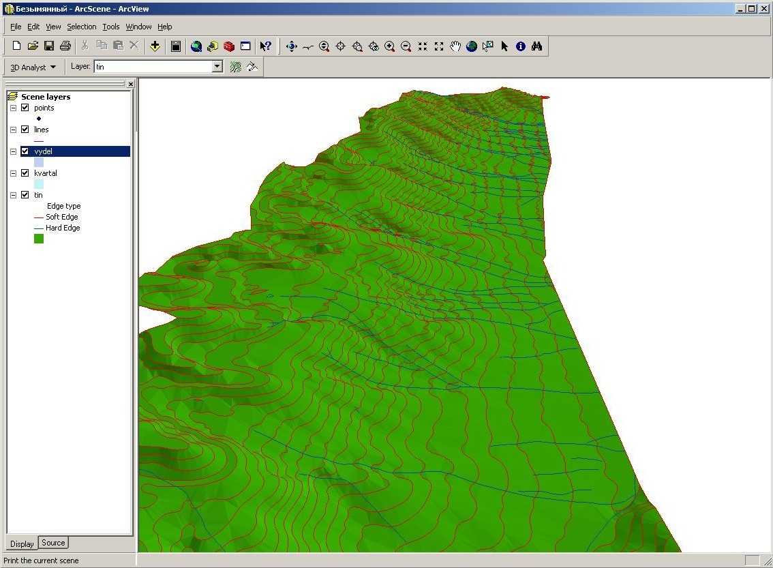
ArcGIS ArcScene қосымшасында көрсетілген қала маңындағы орманшылықтың 3D моделі.
Осы кезеңдегі жүйені автоматтандыру объектісі орман шаруашылығының Риддер мемлекеттік мекемесі болып табылады (қала маңындағы орманшылықтың мысалында).
Мен жоғарыда аталған тапсырмаға қол жеткізілетін бағдарламалық жасақтама туралы бірнеше сөз айтқым келеді. Бағдарламалау платформасы ретінде Visual Basic ортасы қолданылады. Геобъектілер қоймасы ретінде пішін файлының пішімі (Esri) пайдаланылады, ал атрибутивтік ақпаратты сақтау үшін Мәліметтер базасы ретінде Microsoft Access Database пайдаланылады. Бұл бағдарламалық өнім сонымен қатар СУБACLE ДҚБЖ-мен жұмыс істеу мүмкіндігімен жабдықталады.
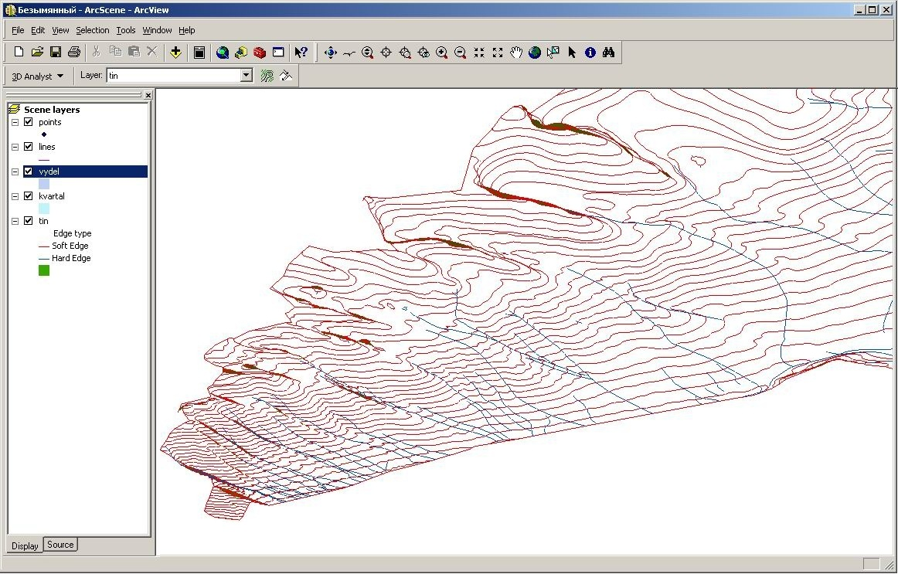
ArcGIS ArcScene қосымшасындағы орманшылықтың 3D моделі.
Деректер алмасудың ақпараттық құрылымы желілік модельге негізделген: шағын қоймалардан бір серверге дейін. Яғни, атрибуттық ДҚ-ның бастапқы деректері, цифрландырылуы, толтырылуы облыстық деңгейде орманшылықтар бойынша сипаттамалардың таксациялық кітабы негізінде қалыптастырылатын болады және одан әрі орманшылыққа дейін түсірілетін болады. Онда жергілікті жерлерде деректерге өзгерістер мен толықтырулар енгізіліп, мерзімді түрде, мысалы, аптасына бір рет, олар облыстық деңгейге жіберілетін болады. Бұл тек ақпаратты брондау үшін ғана емес, сонымен бірге жалпы орманшылықтың ағымдағы жағдайын көру мүмкіндігін қамтамасыз ету үшін де жасалады.

Өзін-өзі бағалау сұрақтары:
1. Неліктен Қазақстан үшін орман ресурстарын сақтау және ұтымды пайдалану мәселесі ерекше өзекті болып табылады?
2. Орман шаруашылығындағы дәстүрлі әдістердің негізгі кемшіліктері қандай және олар қандай бұзушылықтарға (мысалы, заңсыз кесу) жол ашады?
3. Орман қорын есепке алатын «Орман Қоры» геоақпараттық жүйесінің негізгі функционалдық міндеттерін атаңыз (мысалы, орман өрттерін немесе кеспеағаштарды есептеу).
4. «Орман Қоры» ГАЖ-ын іске асыру үшін қандай бағдарламалық жасақтама (бағдарламалау платформасы) және деректер қоры қолданылады? (Мысалы, ArcGIS, Visual Basic, Microsoft Access).

